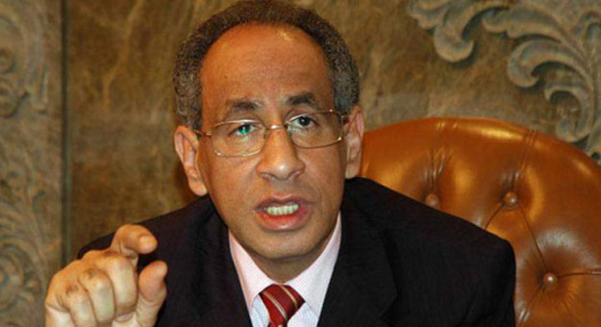

الأستاذ الدكتور صفي الدين خربوش
وكيل كلية الاقتصاد والعلوم السياسية، جامعة القاهرة، مصر.
https://www.google.com/url?sa=t&rct=j&q=&esrc=s&source=web&cd=7&cad=rja&uact=8&ved=2ahUKEwiIys6It6LgAhUNZN8KHR5YCqMQFjAGegQICBAC&url=http%3A%2F%2Fwisamhakim.work%2FFEPS%2Fen%2Fstaffpages%2Fmohamedsafi%2Fcuriclum%2Fc.v%2520dr.safi.docx&usg=AOvVaw0y1tdiNWF2njPTpeF6JeTz

